***1. PL- 1.3.2021- 0.A -POČÍTAME V OBORE DO 6***

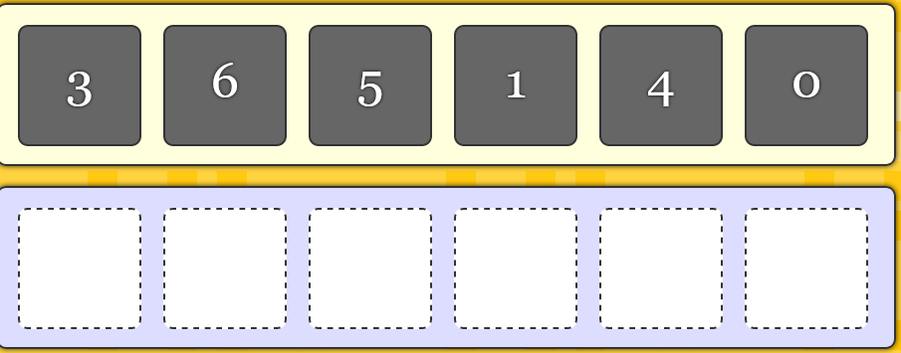**Do prázdnych políčok napíš od najmenšieho čísla. Napíš a vyfarbi správny výsledok.**

3

6

1

4

5

2

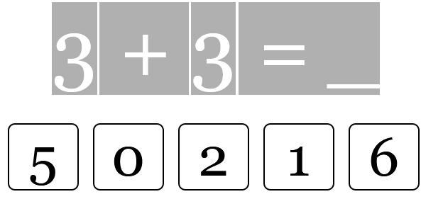

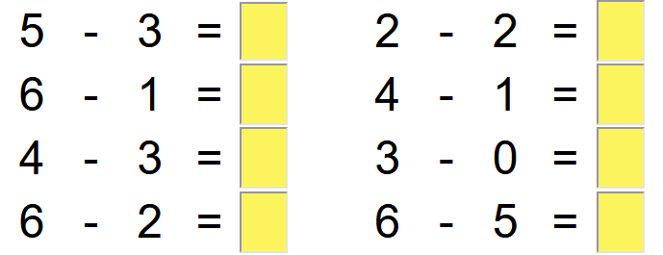**Odčítavaj.**

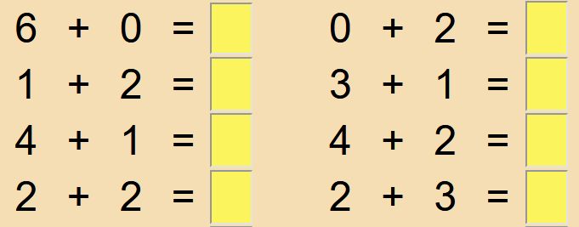**Sčítavaj.**

***2. PL- 1.3.2021- 0.A 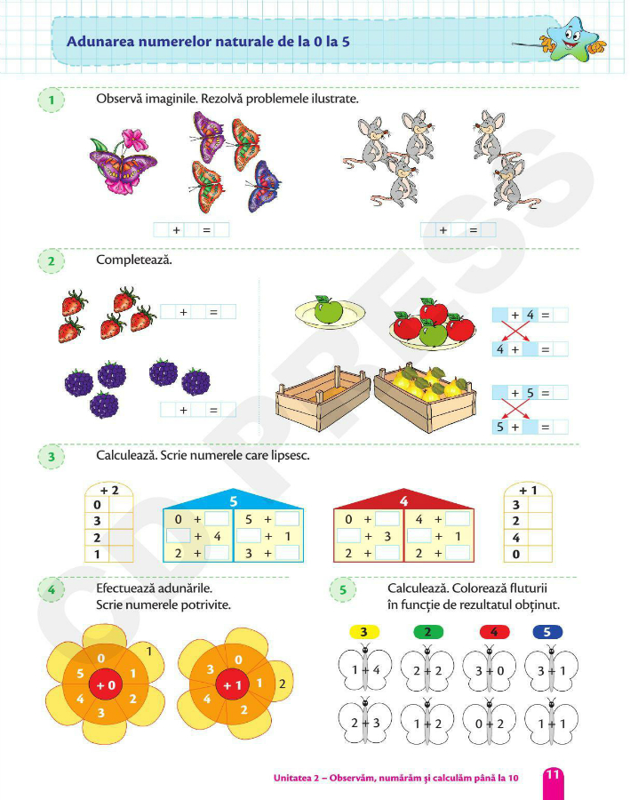POČÍTAME DO 5***

1. Doplň príklady.

2. Sčítaj.

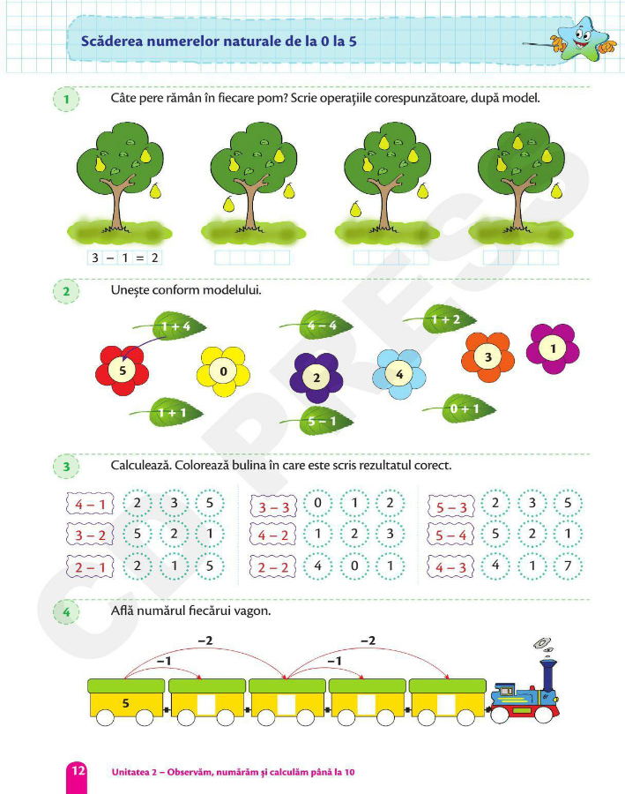3. Priraď lístok ku kvetu.

***3. PL- 1.3.2021- 0.A***

1.Vymaľuj 5 jabĺčok na strome

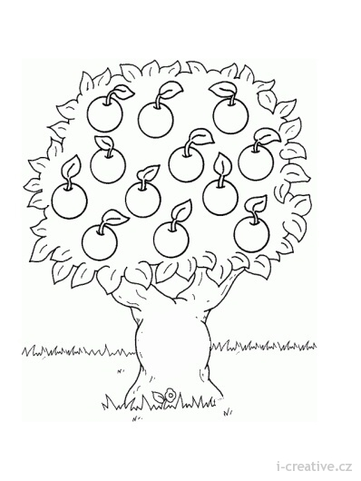

2. Daj do košíka 5 hrušiek

MC900301510[1]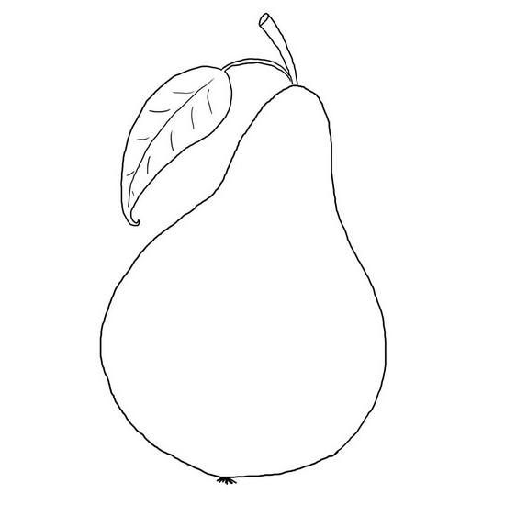







3. Vymaľuj na ruke 5 ľubovoľných prstov

